Je veux un seul fil de discussion
- Dans les paramètres du forum, sélectionner comme “Type de forum” le choix “Une seule discussion” :
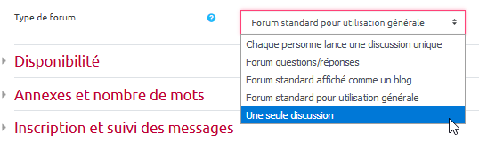
- cliquer sur “Enregistrer et afficher” :
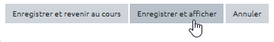
- lancer la discussion unique en postant comme premier message les objectifs et attendus :
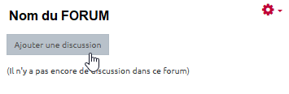
 | Ne peut pas être utilisé avec des groupes séparés.

Retour aux paramètres avancés du forum
Paramètres avancés du FORUM

